5.Ünite : Vücudumuzda sitemler
3.Mikroplarla Savaş
Kazanım:
2.11-Vücudun zararlı mikroorganizmalara (mikrop) karşı doğal engelleri olduğunu fark eder.

İnsanlar yaşamları süresince bir çok tehlike ile karşı karşıya kalır. Bu tehlikeler çoğu zaman insan hayatını tehdit eder niteliktedir.Seller,tufanlar,depremler gibi büyük tehlikelerin yanında gözümüzle göremediğimiz canlılarda hayatımızı tehdit eder.
Bu küçük canlılar bazen canlıların ölümüne bile sebep olabilir.
Soluduğumuz havada, içtiğimiz suda,yemeklerde,okul sıralarında kısaca her yerde bulunurlar.Bu canılar mikroskobik canlılardır yani gözle görülmezler.
Vücudun içine girerek hastalık oluşturan zararlı organizmalara MİKROP adı verilir.
Kötüyüm ben kötüyüm!
Herkesi hasta ederim ederim ben!
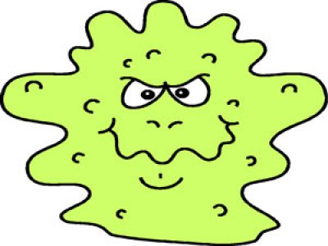

Mikropların vücudumuza girip bizleri hasta etmek istediğini söyledik. Vücudumuz bir şey yapmayacak mı?

Nasıl ki ülkelerin dış tehditlere karşı koymak için birer ordusu var ise vücudumuzda da zararlı organizmalara karşı koyacak birimler vardır.
Vücudumuzun orduları “savunma sistemini” oluşturur.
Vücudun içine girmeye çalışan mikroplara karşı ilk savaşı deri, ter,gözyaşı,tükürük ve mukoza başlatır.Gelen zararlıları tutarak vücuda girmemesini sağlamakla görevlidirler.
Ama mikroplar bazen vücuda girmeyi başarabilirler. O zamanda kanımızın içinde bulunan akyuvarlar iş başı yapar.
Sizi mikroplara karşı korumak çok eğlencelidir.
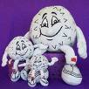
Vücuda bir mikrop girdiği zaman akyuvar hücreleri çoğalırlar ve mikropla savaşırlar.
Peki akyuvar hücrelerinin nerede dünyaya geldiğini hatırlıyor musun?
Akyuvarlar uzun kemiklerde bulunan sarı kemik iliğinde üretilir
.

Ayrıca lenf sisteminde savunma mekanizmasında önemi bir göreve sahiptir. Lenf sistemi içerisinde bulunan lenf düğümlerinin vücudu hastalıklara karşı koruduğunu daha önce öğrenmiştik.
Tüm bunlar vücudumuzun düşmanlarına karşı oluşturduğu doğal engellerdir.

ÖRNEK:Vücudumuza mikrop girdiğinde mikropla savaşan doğa engellerimiz vardır.Hangisi vücudun doğal engellerinden biri değildir?
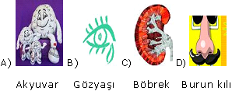

ÖRNEK:
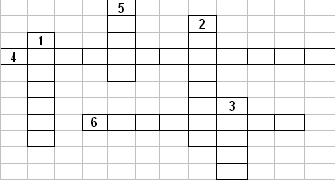
Yukarıdaki bulmacayı aşağıdaki sorular yardımı ile doldurunuz.
- Vücudun içine girerek hastalık yapan zararı organizmalara verilen ad.
- Sarı kemik iliğinde üretilir ve mikroplarla savaşır.
- Savunma mekanizmasında görev alan dolaşım sistemine yardımcı olan sistem.
- Zararı organizmalar gözle görülemedikleri için ………….canlılar olarak adlandırılır.
- Vücudun doğa engellerindendir.
- Vücuda zararlı bir organizma girdiğinde akyuvarlar ………………………

Kazanım:
2.12-Bağışıklığın vücudu zararlı mikroorganizmalara karşı koruduğunu belirtir.

Ya biz? Kendimizi korumak için bir şeyler yapamaz mıyız?

Annelerimizin bizi düşünerek hazırladıkları yemekleri seçmeden yemekle başlayabiliriz.
Sebze ve meyve süt ve süt ürünleri yiyerek vücudumuzun ihtiyacı olan besin içeriklerini alabilir vücudumuzun daha dirençli olmasını sağlayabiliriz.
Ayrıca bebekken anne sütü ile beslenen çocukların bağışıklık sistemi daha güçlü olur.
Bağışıklık sistemi nedir?
Vücudumuzdaki savunma mekanizmasıdır.Mikrop diye tanımladığımız enfeksiyona yol açan virüs,bakteri,mantar ve parazit gibi mikroorganizmaların tüm zararı etkilerine karşı bizi korur.
Sağlıklı bir vücut içeri girmek isteyen hatalık etkenlerine ve yabancı maddelere karşı koyar.Karşı koyamadığı zaman hasta oluruz.
Bağışıklık sistemi de önce dışarıdan gelen tehlikelere karşı koyar ,mikrop vücuda girdiğinde ise yayılmalarını engeller yada geciktirir. Bu görevi ömür boyu sürdürür.Tabi bağışıklık sistemi zarar görmediği müddetçe.

ÖRNEK:  Talat öğretmen derste hastalığa yakalanmamak için alınması gereken tedbirleri anlatarak,öğrencilerine “kimler ben kolay kolay hasta olmam diyebiliyor,neden?”sorusunu yöneltir.
Hangi öğrenci öğretmeninin anlattıklarını iyi anlamamıştır?
Ayşe:Küçükken anne sütünü yeterli miktarda aldığıma göre bağışıklığım kuvvetlidir.
Fatma: Bol bol sebze ve meyve yiyorum,annem hastalıklara karşı dirençli olduğumu söylüyor.
Deniz:Temiziğime çok dikkat ederim,Sık sık ellerimi yıkarım.Hastalık bana bulaşamaz.
Dila:Çok yemek seçiyorum ama çok fazla yemek yiyorum.Meyve sevmiyorum ama hamburger çok yediğim için hasta olmam.
A)Ayşe B)Fatma C)Deniz D)Dila
ÖRNEK:Bağışıklık sistemi ile ilgili olarak aşağıdaki öğrencilerden hangisi yanlış bilgi vermektedir?
Vücut içerisine kirlenmiş olan kanın temizlenerek dolaşıma katılmalarını sağlar.
Enfeksiyona yol açan virüs,bakteri,mantar ve parazit gibi mikroorganizmaların tüm zararı etkilerine karşı bizi korur

A)B)
C)D)
Vücut içine girmek isteyen hatalık etkenlerine ve yabancı maddelere karşı koyar.

Mikrop vücuda girdiğinde yayılmalarını engeller yada geciktirir.
Kazanım:
2.13-Virüs ve bakterilerin genel özelliklerini belirterek neden olduğu hastalıklara günlük hayattan örnekler verir.
.

Mikroplar diye adlandırdığımız zararlıların neler olduğunu biliyor muyuz?
VİRÜSLER
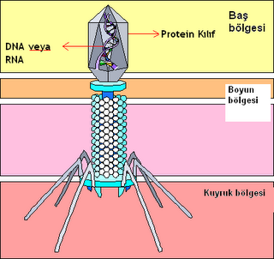
- En küçük mikroplardır.
- Hücre bile değillerdir.
- Ne canlı ne de cansızdırlar. Kendi benzerlerini oluşturabildikleri için canlı oldukları düşünülür.
- Parazit olarak yaşarlar.Kendi başlarına hayatta kalamazlar.Bir bitki hayvan yada insan hücresine girer onun besinin ve enerjisini kullanarak yaşayabilirler.
- Grip olmamıza sebep olan virüslerdir.Sadece grip değil ebette soğuk algınlığı,suçiçeği,uçuk,ebola,aids,kızamık,kuduz,kaba kulak,çocuk felci gibi hastalıklara da virüsler sebep olur.
- Virüslerin tedavisinde antibiyotik kullanılmaz.
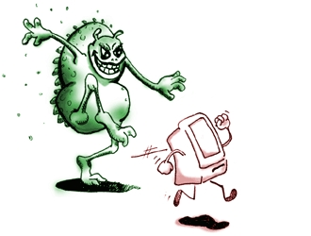

Ya virüs, ben insan değilim git onlara bulaş,beni bırak!
BAKTERİLER
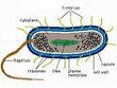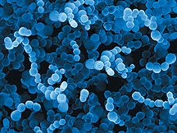
- Vücudun en bilinen düşmanlarındandır.
- Virüslere göre oldukça büyük olmalarına rağmen gözle görülemeyecek kadar küçüktürler.Fakat en ağır ve zor şartlarda bile hayatlarını devam ettirebilen,çok dayanıklı canlılardır.
- Kendi ihtiyacı olan besinleri üretebilir,bulunduğu ortamdaki besinleri kendine yararı hale getirebilir.
- Menenjit,orta kulak iltihabı,zatüre(Pnömoni),tetonoz,şarbon,kolera,frengi,veba,cüzam verem,kolera bakterilerin yol açtığı hastalıklardandır.
- Ama bakterilerin hepsi zararlı değildir.Vücudumuz için yararlı olan bakterilerde vardır.
- Ayrıca bakterilerden atık su arıtmasında,peynir ve yoğurt üretilmesinde,bazı kimyasalların imalatında yararlanılır.
- Bakterilerin yol açtığı enfeksiyonlarda antibiyotiklerden yararlanılır.
ÖRNEK:Aşağıdaki boşlukları uygun kelimelerle doldurunuz.
- …………….en küçük mikroplardır.
- Yoğurt ve peynir ede edilmesinde …………. …………… den yararlanılır.
- Virüsler ........ …………… ……….. gibi hastalıklara sebep olabilir.
- ………….antibiyotikten etkilenmezken,………………arın sebep olduğu hastalıklarda antibiyotik tedavisi uygulanır.
- Virüsler ………………… olarak yaşarlar.
- Domuz gribi olmamızın sebebi ………………dır.
- Menenjit,zatürre,tetanoz gibi hastalıklara………….. sebep olur.
- ……………….. çok küçük olmalarına rağmen en zor hayat şartlarına bile dayanabilir.

ÖRNEK:2009 yılında Dünya Sağlık Örgütü (WHO) Domuz Gribi hastalığını tüm dünyada salgın olarak ilan etti.Domuz gribi ülkemizde de ölümlere sebep olan bir salgın olarak hızla yayılmaktadır.
Domuz gribine H1N1 adlı virüsün sebep olduğu bilindiğine göre aşağıdakilerden hangisi yapılması gerekenlerden biri değildir?
A)Hastalık en çok elle bulaştığı için sık sık ellerimizi yıkamalıyız.
B)Gribe yakalanmamak için beslenmemize dikkat etmeli ve bağışıklık sistemimizi güçlendirmeliyiz.
C)Hasta olduğumuz anda antibiyotik tedavisine başlamalıyız.
D)Hasta olduğumuzda hastalığı başkalarına bulaştırmamak için maske takmalıyız.

Kazanım:
2.14-Aşı, serum ve ilâçların önemini belirterek bunları teknolojik gelişmelerle ilişkilendirir (FTTÇ- 28, 30, 32).

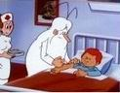
Küçük Özgür vücuduna giren mikroplar yüzünden hasta olmuş.Doktor gelmiş ve “Korkulacak bir şey yok sadece bağışıklık sistemi zayıflamış,vücuduna giren mikroplarla savaşmak Özgür’ü fazlasıyla yormuş.”diye açıklama yapmış.Serum takmış ve kısa bir tedavi uygulamıştır.Özgür kısa sürede eski sağlığına kavuşmuştur.

Özgür’ün iyileşmesinde gösterdiğiniz çaba için teşekkür ederim.
Bizim görevimiz mikroplara karşı vücudu korumak.Bu çok eğlenceli bir iş.
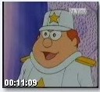

Ama Özgür daha önce aşı olmuş olsa idi bu kadar hasta olmayacaktı.Aşı onu hastalıklardan koruyacaktı.
Peki o zaman bize ihtiyaç olmayacak mı?

Şimdiki kadar çok görev yapmak zorunda kalmazdınız.Aşı olmadığı için şimdi serum takmak zorunda kaldık.


İyice kafam karıştı.Aşı?Serum ?Bunlar ne Doktor açıklar mısın?
Elbette.Şimdi beni güzel dinle…………
AŞI
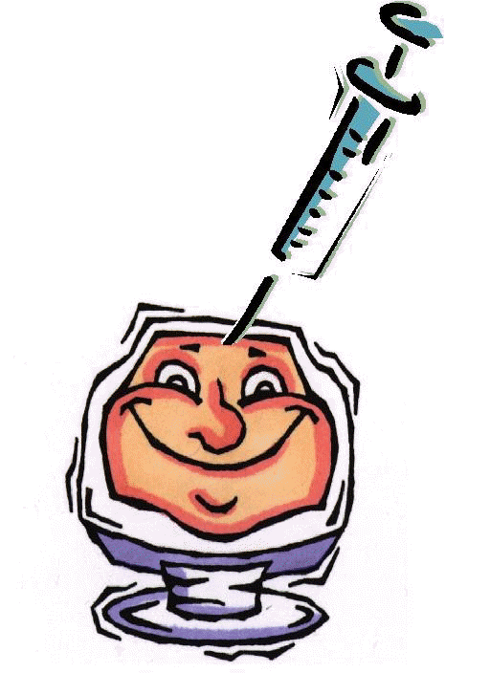
Evimizin zili çaldığında kapıdaki kişiyi tanıyorsak evimize davet ederiz ama tanımıyorsak kim olduğunu sorarız ve tanımadıklarımızı evimize davet etmeyiz.
Vücudumuzda içine girmeye çalışan mikroplara karşı bu şekilde davranır.Mikroplarla savaşırken de düşmanını iyi tanıması gerekir.Eğer tanımıyor ise ne yapacağını nasıl karşı koyacağını bilemez.İşte bu noktada aşı devreye girer.
- Aşı hastalıklara karşı bağışıklık sağlama amacı ile insan veya hayvan vücuduna verilen, zayıflatılmış hastalık etkeni, hastalık etkeninin parçaları veya salgıları ile oluşturulan çözeltidir.Bu çözelti vücuda verildiğinde vücudumuz artık bu hastalık etkenini tanır ve ona yönelik savaş araç_gereci temin eder.
- Aşının hasta olmadan önce yapılır.Ve uzun süreli bağışıklık sağlar.
- Aşı aktif bağışıklık sağlar.( Hastalık etkenine karşı vücudun kendi kendine antikor oluşturmasıyla sağlanan bağışıklıktır)
- Aşı hastalıklardan korunmak içindir.
- Aşı laboratuarlarda hazırlanır.
SERUM
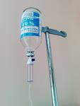Aşı olmamışsak ve vücudumuz da mikroplara karşı yenik düşmüş ise bu seferde kısa süreli bağışıklık sağlayan seruma ihtiyaç duyarız.
- Vücudumuzun savunmasını sağlayan antikorlar yetersiz kaldığında vücudun antikor desteğini serumla sağlarız.Serumun içinde hazır antikorlar bulunur.
- Ancak serum ile yalnızca hastalık süresinde bağışıklık kazandırır.Uzun süreli bir bağışıklık sağlamaz.
- Serum pasif bağışıklık sağlar.( Vücuda dışarıdan antikor verilmesiyle kazanılan bağışıklıktı)
- Serum hastalıktan korunmak için değil tedavi amacıyla yapılır.
- Serum hayvan kanından hazırlanır.(Hastalığın aşısı at,sığır gibi bir hayvanın kanına verilir.Hayvanın kanında bu hastalıkla ilgili antikor üretilmesi sağlanmış olur.Daha sonra hayvanın kanı alınır kan pıhtılaştığında üzerinde kalan sarımtırak kısma serum denir.)
Aşı hastalanmadan önce,serum ise hastalandıktan sonra yapılır.
Aşı ile uzun süreli bağışıklık kazanılırken,serum ile kısa süreli bağışıklık kazanılır.
Aşı koruyucu,serum ise tedavi edicidir.
Aşı içinde zayıflatılmış mikrop varken serumda hazır antikor bulunur.
Aşı laboratuarda hazırlanırken serum hayvan kanından elde edilir.
Aşı aktif serum ise pasif bağışıklık kazandırır.

Şimdi anladın mı?
Evet doktor.Hem de çok iyi anladım.Aşı ve serum benim dünyadaki yardımcılarım…
Çok korktum…Ama bana virüs derler ben aşı serum dinlemem! Siz konuşun ben biraz daha çocuğu hasta edeceğim..
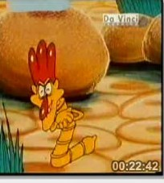
ÖRNEK:Aşı ve serum arasındaki farkları içeren aşağıdaki tabloda boş kalan yerleri doldurunuz.
AŞI | SERUM
Koruyucudur. | ……………………………….
İçinde zayıflatılmış mikrop vardır. | ……………………….......
………………………………. | Tedavi sırasında yapılır.
ÖRNEK:Hangisi vücudumuzu mikroplara karşı korumakla görevli değildir?
A)Aşı
B)Serum
C)Akyuvarlar
D)Lenf sistemi
Kazanım:
2.15-Bilinçsiz ilâç kullanımının etkilerinin farkına vararak doğru ilâç kullanımı konusunda olumlu tutum sergiler (TD-4, 5).

Hastalandığımızda doktora gideriz.Doktor bize bazı ilaçlar verir.Eczaneden ilaçları alırken hiç dikkat ettiniz mi?Eczacılar ilaçların üzerine doktorun reçetesine bakarak bazı yazılar yazarlar.
Tok karnına günde 3 kez.
8 saat ara ile tok.
Yemeklerden önce 1 ölçek vb..
Bu bilgiler bizim için çok önemlidir.Doktorun verdiği ilaçların kullanım talimatına aynen uyulması gerekir.Uymadığımız taktirde hastalığımız iyileşmeyebilir ve ilerleyebilir.
Doktorun verdiği ilaçların dışında bilinçsizce ilaç kullanmak ta istenmeyen sonuçlar doğurabilir.Zehirlenmelere yol açabilir.
Evde bulunan ilaçları tekrar kullanmamız gerektiğinde son kullanma talimatını mutlaka kontrol etmeliyiz.
Bir doktora danışmadan ilaç kullanmamalı,doktorun verdiği ilaçların ise kullanma talimatlarına mutlaka uymalıyız.
İlaçlar küçük çocukların ulaşamayacağı yerlerde bulunmalıdır.

ÖRNEK:Hastalandığımızda doktora gideriz ve doktor bizim için uygun gördüğü bir tedaviyi başlatır.
Bize düşen görev aşağıdakilerden hangisi değildir?
A)Verilen ilaçları zamanında içmek.
B)İyileştiğimizi düşündüğümüz ilk anda ilaçları kullanmayı bırakmak.
C)İlaçları uygun koşullarda ve çocukların ulaşamayacağı yerlerde saklamak.
D)İlaçları kullanmadan önce son kullanma tarihini kontrol etmek.

